Pozor, práce má 2 listy!
POSLEDNÍ PŘEMYSLOVCI – VÁCLAV II. A VÁCLAV III. uč. str. 67

Václav II. nastoupil na trůn jako dvanáctiletý – str- 67

https://www.ceskatelevize.cz/porady/10177109865-dejiny-udatneho-ceskeho-naroda/208552116230031-vaclav-ii/

1.Zopakuj si z minulé hodiny
a) kdo byli rodiče Václava II.? b) co se stalo v roce 1278 c) jak souvisí s Václavem II. hrad Bezděz?
2.uč. str. 67 – prohlédni si barevný obrázek, na kterém je uprostřed Václav II.

a) podle čeho poznáš, že on je král? (3) b) které znaky jsou tam nakresleny a o jaké znaky jde?
c) na obrázku můžeme pozorovat gotickou módu. Co je pro tuto módu charakteristické?
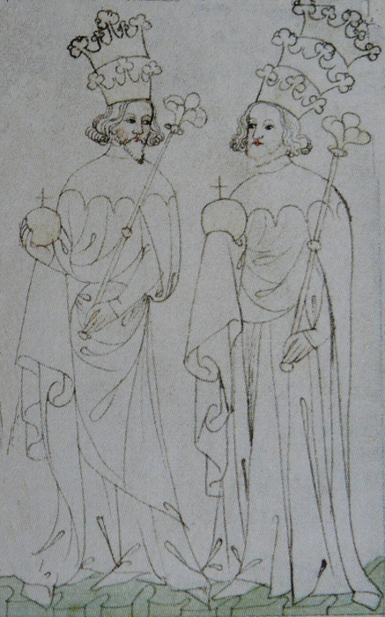
d) v dolní části jsou nakresleni minesengři. Zjisti, kdo to byli.

3. Kde se u nás těžilo stříbro?
4. Kolik % evropského stříbra se těžilo u nás?
5. Co to byl horní zákoník?
6. Co se dělo ve Vlašském dvoře?
7.Název nové mince, materiál?
8. Uvažuj, proč bylo potřeba razit nové mince
9. Proč bývá Václav II. zobrazován se dvěma korunami na hlavě?

10. LIŠTA str. 67 – od čeho je odvozen název Vlašský dvůr?

Václav III. – str- 67
https://www.ceskatelevize.cz/porady/10177109865-dejiny-udatneho-ceskeho-naroda/208552116230032-vaclav-iii/
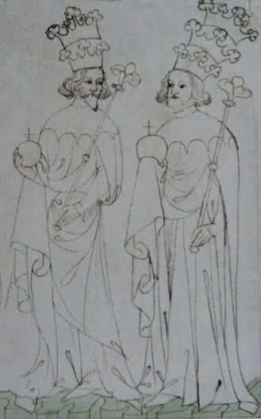
11. Proč bývá Václav III. zobrazován se třemi korunami na hlavě?
12. Jak a kde Václav III. zemřel?
13. Zjisti, v kolika letech Václav III. zemřel.
14. Měl Václav III. syna? Co to bude znamenat?
15. Čím je smutně významný rok 1306?
. 